**Издание Великосельской средней школы**

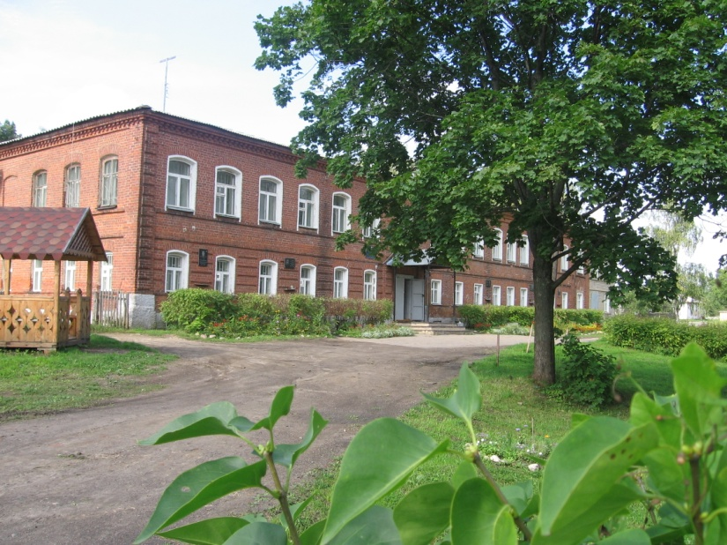

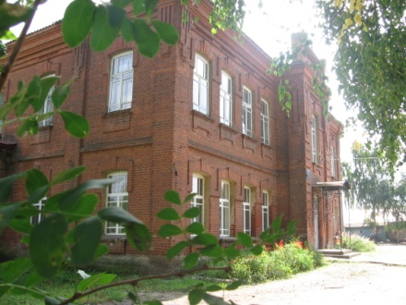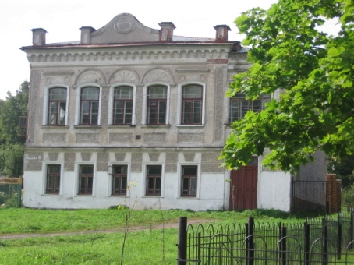



**В ритме праздника**

**Праздник на все времена**

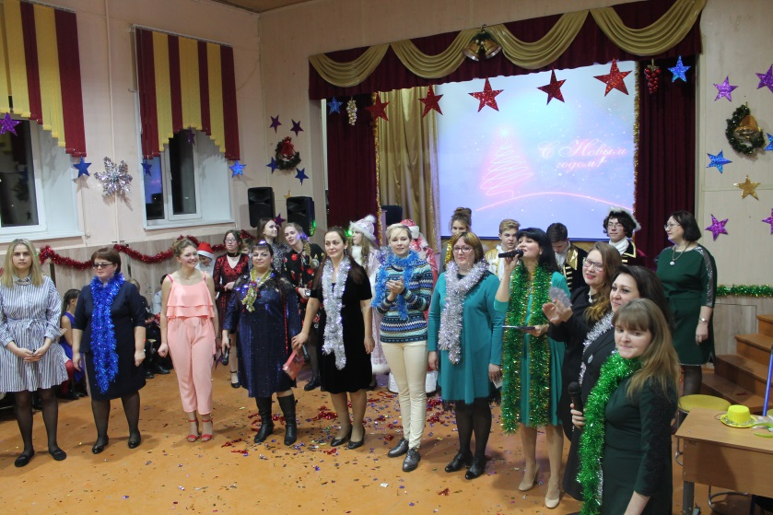

Новый год.… Это время чудес и исполнения желаний. Этот праздник каждый отмечает по – своему. Кто-то – в кругу семьи, кто-то – с друзьями, а мы же встретили приход Нового года все вместе в нашей школе в спортивном зале.

Это мероприятие именовалось «Путешествие во времени», именно поэтому нам были представлены сценки о том, как праздновали Новый год в прошлом, и как его предположительно будут праздновать в далёком будущем. Мы видели балы, застолья тех времен, танцы гуманоидов… Нам даже представилась возможность увидеть самого Деда Мороза! Зрители на сценки реагировали бурно. Некоторые посмеялись, а некоторые задумались, что ждет нас в будущем Дети и взрослые водили хороводы вокруг елки, радуясь наступлению Нового года!

Я думаю, этот праздник удался! Все получили заряд позитива на весь 2019 год! В этот день мы пролетели сквозь время и поняли, что этот праздник на все времена! *Сесекин Артём*

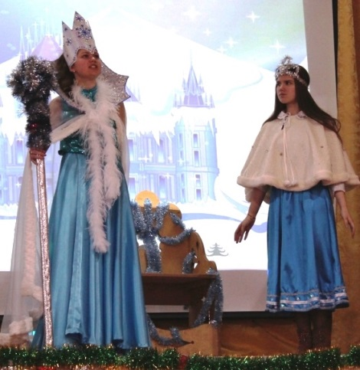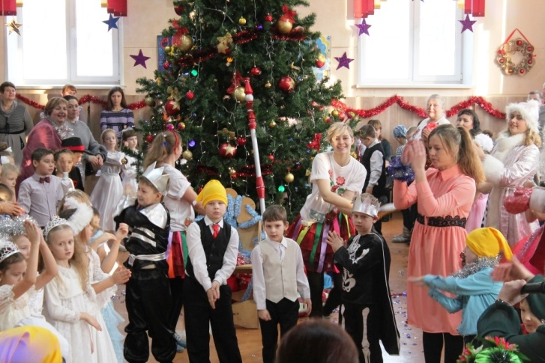





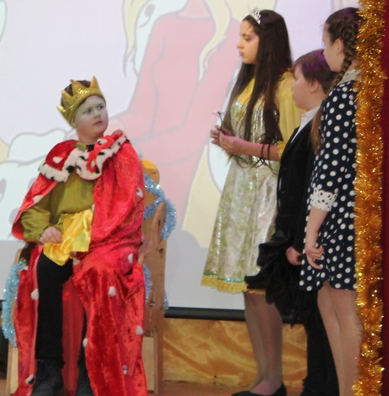

**Жизнь замечательных детей**

**Подводя итоги ушедшего года**

Вновь незаметно для всех нас пролетело первое полугодие, полное различных праздников и конкурсов. Ребята проявили себя активными участниками школьных, районных и областных мероприятий.

Число отличников составило 17 человек (Кашина М., Миронова М., Осин Р., Шляпнев И., Муравьева В., Жеглов И., Гольнев Э., Храпова К., Наумова А., Лемина Д., Ершов Е., Мазилолва А., Корелин Е., Морозкова П., Павлова А., Жеглова М. и Бондаренко Д.)

В декабре прошла предновогодняя неделя художественно-эстетического цикла, где ребята украшали свою елочку, лепили снежную фигуру, шили мешок Деда Мороза. Победителями этих конкурсов стали 2-4бв, 8а, 2а, 5а и 9 классы.

На региональном уровне ребята заняли призовые места в конкурсах проекта «Территория детско-юношеской журналистики», в конкурсе «Отечество».

В рамках школы лучшим классным уголком был признан уголок 1 класса, самым дисциплинированным классом – 9б, лучшими дневниками обладают 3а и 10 классы, отлично дежурили в кабинете 7в-8б классы и по школе – 10 класс.

Самыми активными спортсменами стали Косарев Д., Гагарин Р., Зотов К., Мельников Н., Сутугин Д., Жеглова М., Калашников А., Ершова М., Наумова А., Абалихин А., Кологреева Е., Вещев Е., Кузьмичева Т. и Карповский Р.

Самыми активными краеведами стали Крылов Т., Бондаренко Д., Савасина П., Новикова А., Гурлева А., Ершова Е., Ершова М., Ершов Е., Касаткина У., Бобикова А., Хохлова М., Павлова А., Кувыркин А., Петрова В., Новикова Е., Урываева З., Закатова М и Федосеева Д.

Активное участие в работе Пресс-Центра приняли Моругина П., Смирнова Е., Мамаева М., Шадрухина В., Ильичев И., Жеглова М., Корелин Е. и Сесекин А. Звание активиста полугодия получили Савасина П., Мисбахова К., Ершова М., Федосеева Д., Сергеев К., Крылов Т., Сутугин Д., Бондаренко Д., Новикова А., Калашников А., Павлова А., Жеглова М. и Околухина В. Самыми активными классами полугодия стали 4а, 8а, 10 и 11 классы*. Корелин Егор*

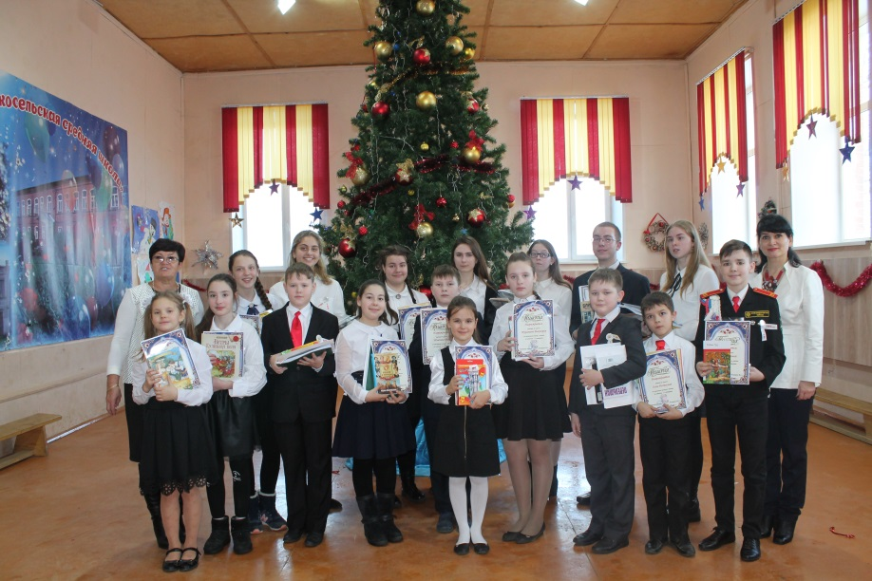

**В ритме кадетского бала**

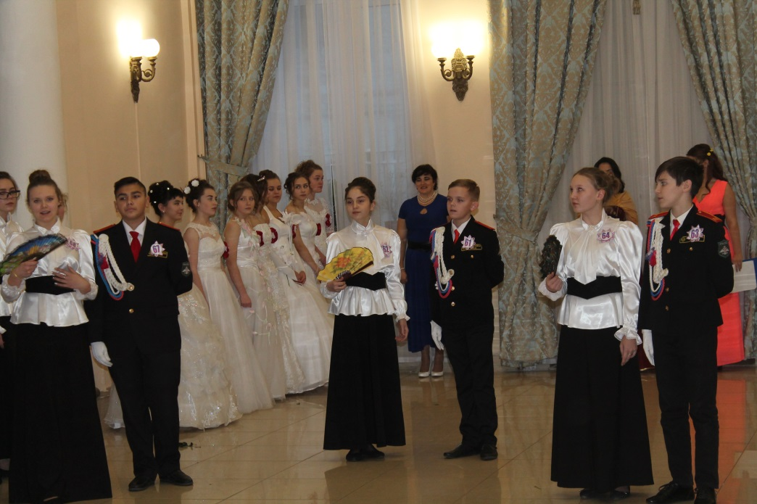



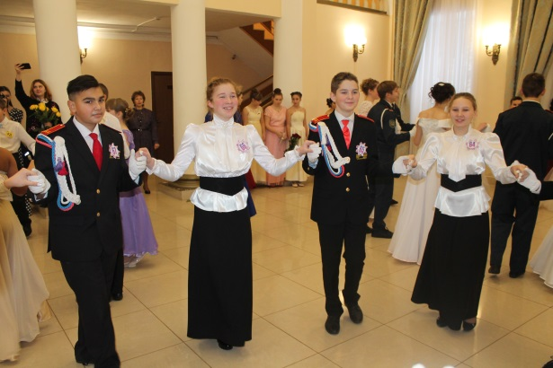

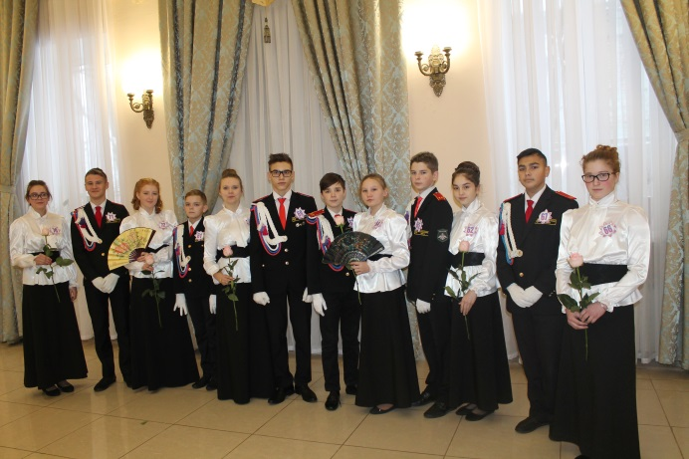





**Мы путешествуем**

**Билет в будущее**

Прогресс не стоит на месте, а вместе с прогрессом развиваются и новые профессии, которыми предстоит овладеть нам, нынешним школьникам.

Семнадцатого декабря мы ездили на профориентацию в радиотехнический колледж, где нас ознакомили со многими профессиями, связанными с техникой. Объяснили, в чем сложность этих работ, в чем плюсы, и мы узнали, какие экзамены надо сдавать для поступления в это учебное заведение.

Как говорится, от теории перейдем к практике. После того, как мы были ознакомлены с профессиями, для нас были проведены два мастер класса. Вначале мы ходили на радиотехнический завод (колледж находится практически рядом), где сами работали со специальными инструментами и создавали платы для приборов. Второй мастер класс заключался в программировании. Мы подключали провода, что было не очень легко, и работали со специальным компьютерным языком. За наши труды нас наградили сертификатами.

Как итог, могу сказать, что эта поездка мне запомнится надолго, так как я первый раз в своей жизни создавал детали для радиотехнических приборов! Если вы любите работать с техникой, то колледж является самым лучшим местом для вас!

*Сесекин Артём*

**По родному краю**

На следующий день мы отправились в Ростов в туристический комплекс «Лукова Слобода», где нам провели экскурсию по трехэтажному отелю, после мы отправились на «Щучий двор», где экскурсовод поведал о рыбалке: плохих приметах, вариантах ловли рыбы, ныне запрещенных и разрешенных. Потом нас покормили луковым супом, салатом из различных сортов лука и чаем с луковыми булками.

После обеда мы отправились в гимназию имени Кекина, находящуюся в Ростове, в ходе экскурсии по которой мы узнали об интересных людях, учившихся в этой гимназии. Потом мы поехали обратно в Ярославль, где к нам присоединился новый экскурсовод, который провел нам обзорную экскурсию по городу, у памятника Некрасову рассказал некоторые факты из его биографии, а также об основании Ярославля. Мы узнали о геометрии построек Ярославля и его старинных храмах и колоколах. Пока мы возвращались на базу, нам рассказали о профессии экскурсовода.

В четверг мы поехали в Гаврилов-Ям в музей Ямщика Гаврилы, где нас познакомили с древнерусским алфавитом и дали возможность представить себя в роли ученика школы 18 века.

Эти три дня нашего небольшого путешествия по интересным местам Ярославского края стали не только отдыхом от учебы, но и с пользой проведенным временем.

*Ильичев Илья*

В первый день нашей экскурсии мы посетили торгово-экономический колледж в городе Ярославле, где нас познакомили с сервировкой стола, видами бокалов, тарелок и других не менее интересных приборов, которые должны присутствовать в ресторанном деле. Нам показали быстрое приготовление бургеров и газированной воды, после чего мы смогли полакомиться этим полезным «фастфудом». Потом мы приехали на детскую туристическую базу и разместились там, через час мы собрались в зале на вечер знакомств. На нем было проведено несколько интересных и веселых конкурсов, с помощью которых мы смогли познакомиться друг с другом. 





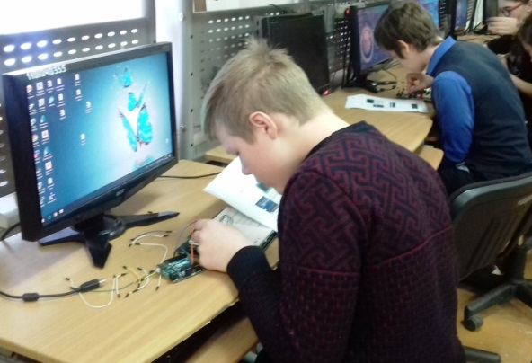



**Вести спорта**

**Игра, которая объединяет**

Уже второй год подряд в нашей школе проходит турнир по волейболу, в котором принимают участие учащиеся старших классов, родители, учителя и выпускники школы. В этот раз было чуть меньше взрослых, но гораздо больше школьников с восьмого по одиннадцатый класс.

Поддержать команды пришло много болельщиков, которые внимательно следили за событиями на площадке. Игроки порадовали зрителей сильными подачами, отличными приемами и мощными нападающими ударами. Больше всего впечатлила финальная игра, где за звание победителя турнира сразились команды выпускников и учителей. На протяжении всей игры счет был равным, иногда только он перескакивал на несколько очков в чью-то сторону. Мяч долго удерживался в воздухе, а когда падал на чьей-либо стороне – раздавались аплодисменты и радостные крики болельщиков. Первые две партии не выявили сильнейшую команду, а в третьей с минимальной разницей в счете победу все-таки одержали педагоги.

Команды заняли такие же места, как и в прошлом году, но в нашем турнире не было проигравших. Все участники соревнований получили заряд бодрости, положительные эмоции, укрепили свое здоровье, да и просто с пользой для самих себя провели время. Уже не первый раз в этом году мы убеждаемся в том, что у спорта нет возрастного ограничения, это дело объединяет как взрослых, так и детей.

*Жеглова Мария*

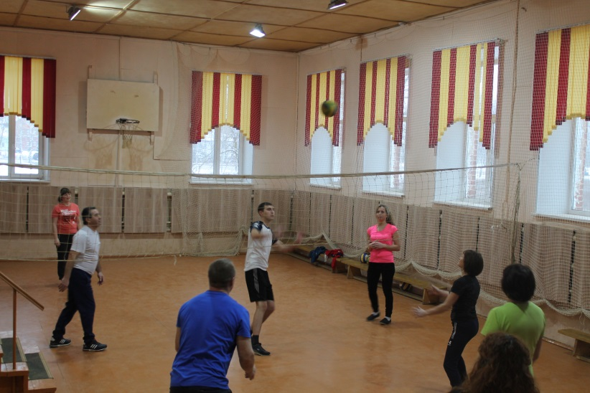

***Умный* спорт**

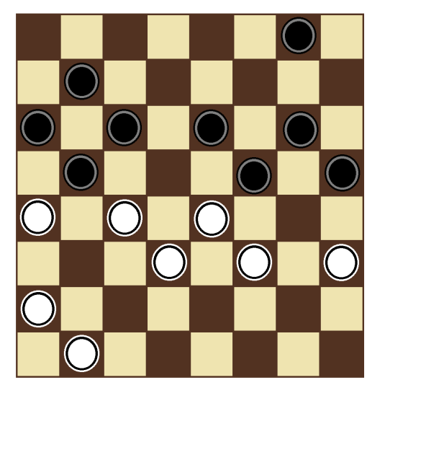

12 декабря утром во Дворце спорта в городе Гаврилов-Яме проходили «Президентские игры» по шашкам. Мы собрались утром у нашей школы, и, когда начался первый урок, нас забрал наш школьный автобус, и мы поехали на соревнования. Вскоре мы прибыли к месту нашего назначения и вошли в здание детской спортивной школы. Когда мы вошли, нас встретили судьи и проводили в спортивный зал. Мы заняли трибуны и как остальные школы стали ждать приезда других команд. Вскоре все были на месте, и главный судья напомнил основные правила. После этого нас разделили по возрастным категориям, и начались состязания: мальчики отдельно и девочки отдельно. В начале партии надо было пожать руку сопернику и только потом начинать. Время партии составляло 15 минут, и важно было игроку вовремя завершить партию, пока флажок не упал.

Если флажок упал, то игрок автоматически проигрывает. После того как мы сыграли все пять партий, нас отвели в спортивный зал ждать результаты, и пока подводились итоги, всем участникам разрешили поиграть в футбол. Через некоторое время вышли судьи и объявили итоги состязаний. По итогам соревнований наша школа заняла третье место.

*Мамаева Мария*

Над выпуском работали:

Ильичёва Елена Валерьевна, Сидорович Светлана Николаевна, Морозкова Марина Валерьевна,

Жеглова Мария, Корелин Егор, Котлов Максим, Сесекин Артем, Моругина Полина, Ильичев Илья, Лемина Дарья, Бадиль Дмитрий,

Мамаева Мария, Смирнова Екатерина

Адрес редакции: 152250, с. Великое, ул. Некрасовская, д. 1.Тел. 8-(48534)38144, [www.velikoeschool.ru](http://www.velikoeschool.ru)

E-mail: velikoeschool@rambler.ru.



*Рисунок выполнен*

*Корелиным Егором*



**Жизнь замечательных детей**

**Конкурс новогодних открыток**



В декабре школьный Пресс-центр провел конкурс рисунков на новогоднюю тему, причем принимались рисунки не только выполненные карандашами или красками, но и графические. В нем приняли участие ребята средних и старших классов.





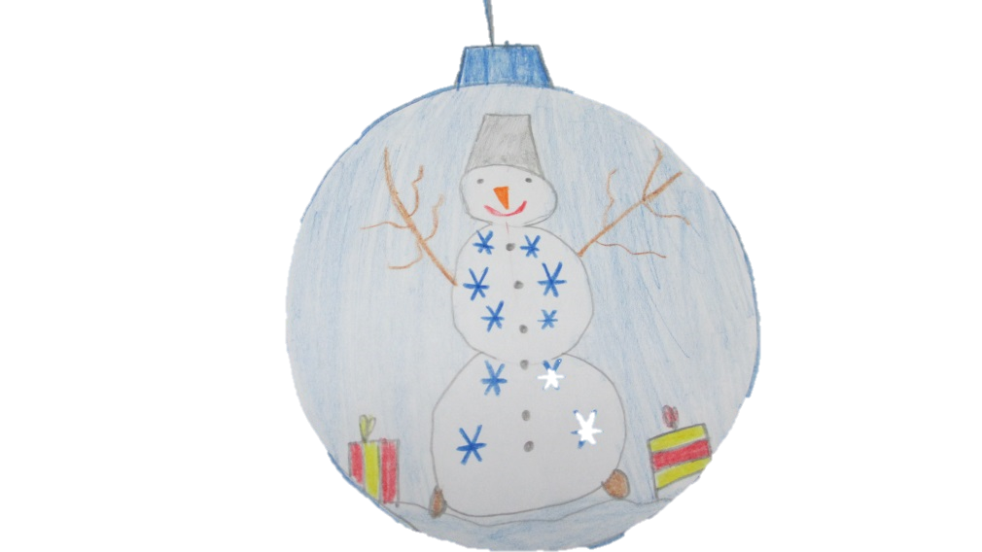

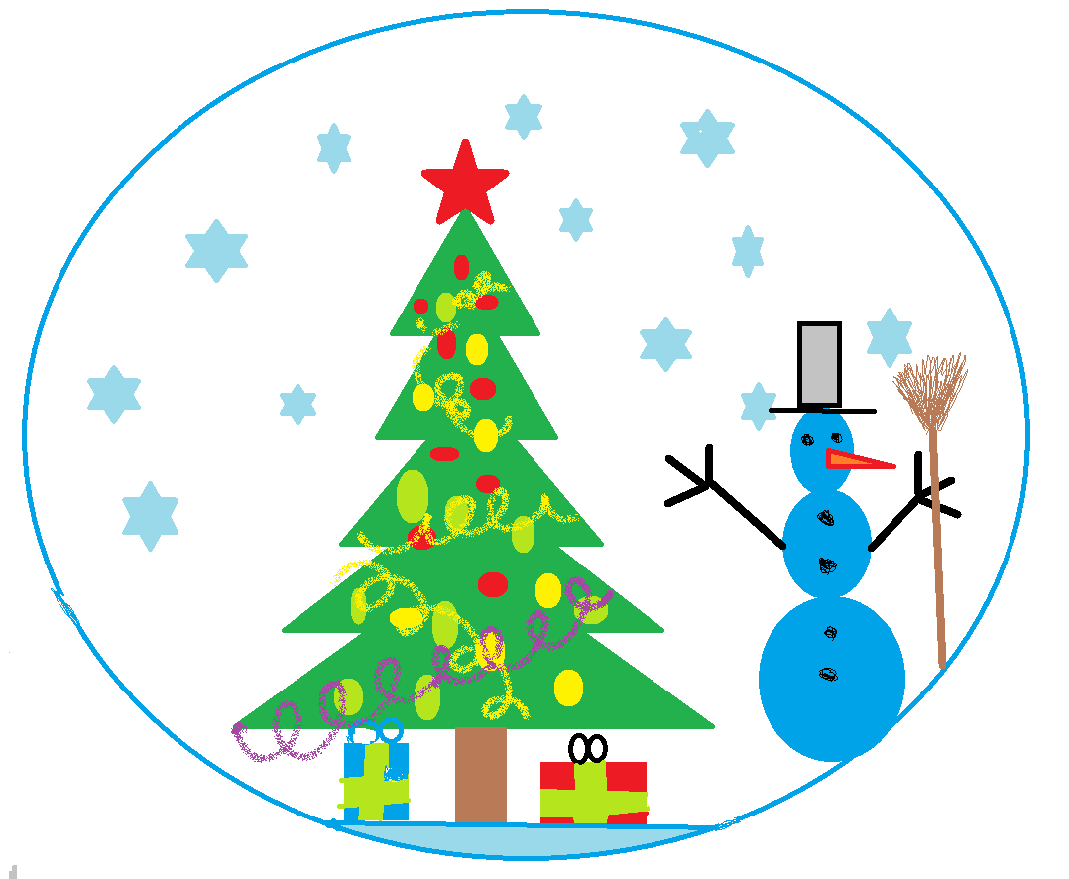

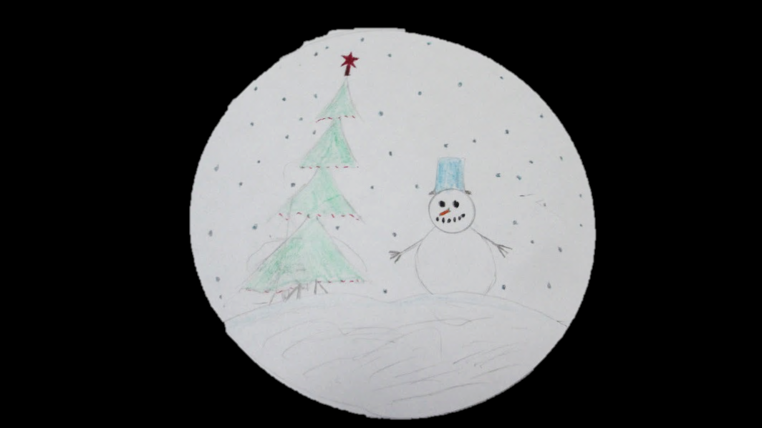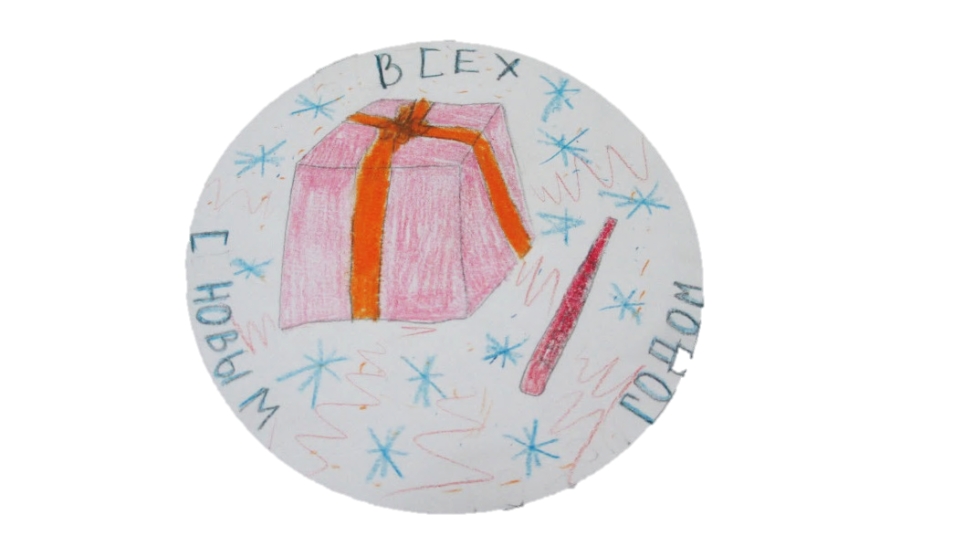



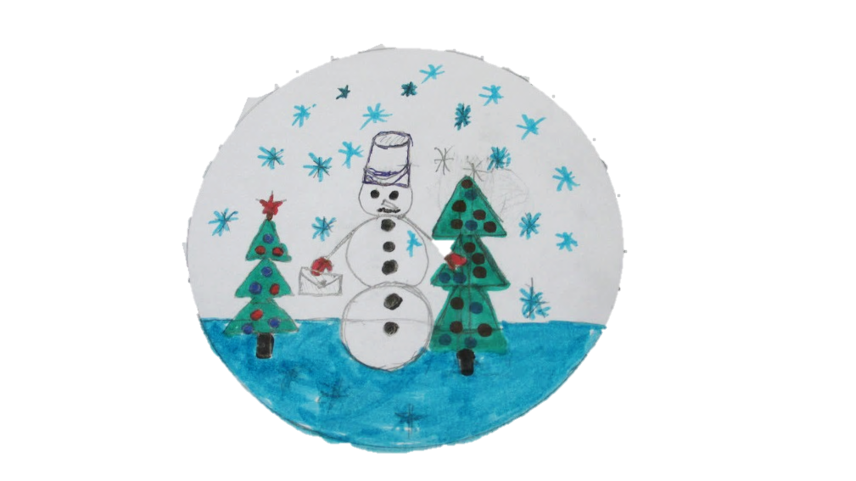

Мы выделили особое место рисунку Мамаевой М., поскольку в выполнении он оказался отличным от других, из-за чего сравнение для нас стало затруднительным.

*Корелин Егор*





Мы подвели итоги. Итак, третье место поделили Дугиев И., Косарев К ., Пьянкова Н. и Кувыркин Я., второе – Вьюшин В., Наумова А. и Петрова В.

Победителями

конкурса стали Лемин Б., Благова А. и Лемина Д.





Всем

большое спасибо за участие!



**Жизнь замечательных детей**

**Путешествие в Закулисье**

В январе в нашей школе проходила неделя русского языка и литературы. Как известно, 2019 год указом Президента объявлен годом Театра. В связи с этим наши учителя русского языка и литературы организовали для нас экскурсию в театр имени Фёдора Волкова. Все мы очень хотели туда поехать, ведь мы едем в закулисье театра, а туда не пускают зрителей.

Волковский театр - первый в России публичный профессиональный театр, созданный еще в 1750 году. Это был театр с постоянной актерской труппой, обширным репертуаром и новым зданием для представления трагедий и комедий, вмещавшим до 1000 зрителей.

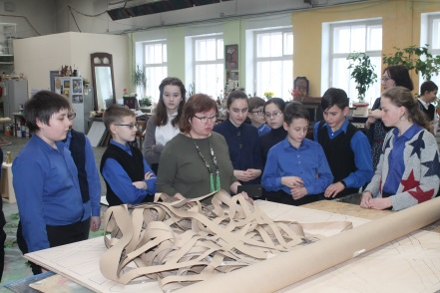

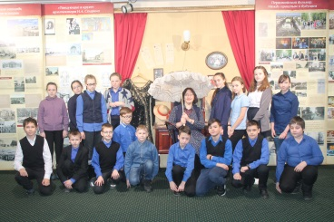

Вот наш автобус подъезжает к театру. Величественное здание с колоннами предстало перед нами. Когда мы вошли в здание, показалось, что мы попали не в театр, а в здание кино: настолько современным оно выглядит. Когда мы прошли дальше, нас встретил гид и сначала показал намте помещения театра, где могут находиться зрители: просторные фойе, где мы увидели награды актеров театра, выставку живописных работ, потом мы посидели в мягких креслах бельэтажа. Через некоторое время началось самое интересное и интригующее: мы прошли в зону цехов, костюмерных. Почему нас это так интересовало и интриговало? Эту часть театра не видят зрители, и мы, по нашему мнению, будем первыми, кто узнает тайны театра. Первый цех, где мы побывали, швейный. Там было очень много красивых костюмов, и у нас буквально разбегались глаза. Нам показали оборудование, на котором шьют костюмы.

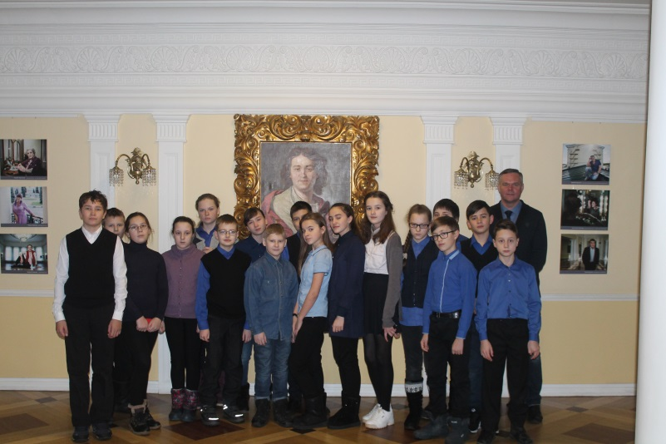

Позже мы прошли в мастерскую, где изготавливают декорации для спектаклей. Нас встретили столы с материалами, красками, заготовки декораций для стен и потолка и даже манекены из дерева. Недалеко от всего этого стоял стол с гирей. Я сразу подумала, что это настоящий спортинвентарь. Но каково же было наше удивление, когда гид подняла её без труда одной рукой! Мы сразу поняли, что это не настоящая гиря, а просто бутафория из чего-то, что очень напоминало пенопласт. Через пару минут мы оказались на сцене. Нас сразу же окружили, казалось, десятки декораций. Рабочие готовили сцену для вечернего спектакля: они рассыпали песок (актеры будут играть босиком), расставляли металлические кресла-трибуны. Ведь зрители во время спектакля будут сидеть прямо на сцене! Когда гид рассказала, что сцена глубиной 33 метра и она ещё и поворачиваться может, это просто нас поразило.

Перед тем как поехать домой, мы сделали несколько памятных фото. Мы возвращались домой с прекрасным настроением. Нам очень понравилась эта экскурсия.

М*амаева Мария*